Zalecenia fizjoterapeutyczne dla pacjenta po amputacji w obrębie kończyny dolnej\*

Szanowny Pacjencie, po operacji pamiętaj o:

* Własnym bezpieczeństwie – na kończynę nieamputowaną zakładaj stabilne, nieślizgające się obuwie z zakrytą piętą.
* Hartowaniu kikuta, tj. uodpornieniu na czynniki zewnętrzne. Hartowanie wykonuj po wygojeniu rany pooperacyjnej. Do granicy, w której pojawia się ból wykonuj ćwiczenia napinania mięśni, automasażu, uciskania kończyny dłońmi, dotykaj różnymi powierzchniami (piłeczka z wypustkami, szorstka gąbka), zastosuj naprzemiennie ciepło/zimno. Masuj bliznę.
* Ćwiczeniach wyprostu w stawie kolanowym/biodrowym, wykonywanych na oddziale – przeciwdziałają powstawaniu szkodliwych przykurczy, powodujących ograniczenie ruchomości kończyn. Pozycja leżenia na brzuchu przeciwdziała przykurczom.
* Myciu kończyny raz dziennie, łagodnym środkiem myjącym, nie pozwól na rozmiękanie skóry.
* Noszeniu pończochy kikutowej w trakcie oczekiwania na protezę tymczasową.
* Kontynuowaniu nauki chodzenia o balkoniku, o kulach, następnie na protezie. Ucz się samodzielności, dostosuj dom do poruszania się z zaopatrzeniem pomocniczym wymienionym powyżej.
* Kontynuowaniu rehabilitacji w poradni rehabilitacyjnej – skierowanie możesz otrzymać przy wypisie.
* Jeżeli nie potrafisz odnaleźć się w obecnej sytuacji, odczuwasz smutek, strach, niepokój, zniechęcenie – nie bój się skorzystać z pomocy specjalisty, skierowanie do psychologa może wystawić lekarz podstawowej opieki zdrowotnej.

Kontynuuj podstawowe ćwiczenia usprawniające codziennie, wykonując 3 serie po 10 powtórzeń w wolnym tempie w pełnym i bezbolesnym zakresie do momentu odzyskania samodzielności w zmianach pozycji oraz poruszaniu się.

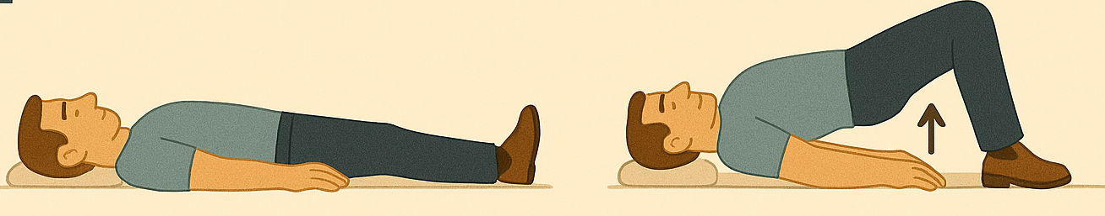

Ćwiczenie 1. Unoszenie bioder w podparciu o nogę zdrową

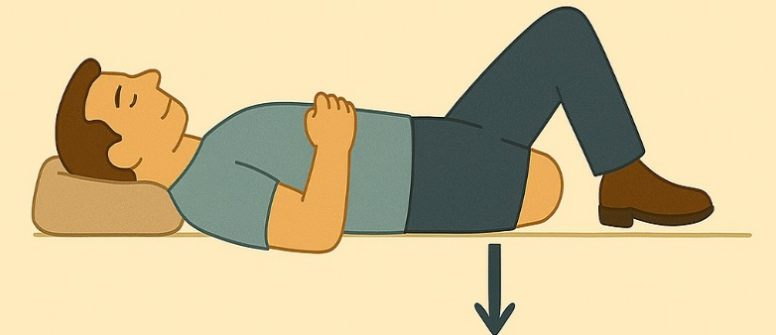

Ćwiczenie 2. Wyprost nogi operowanej